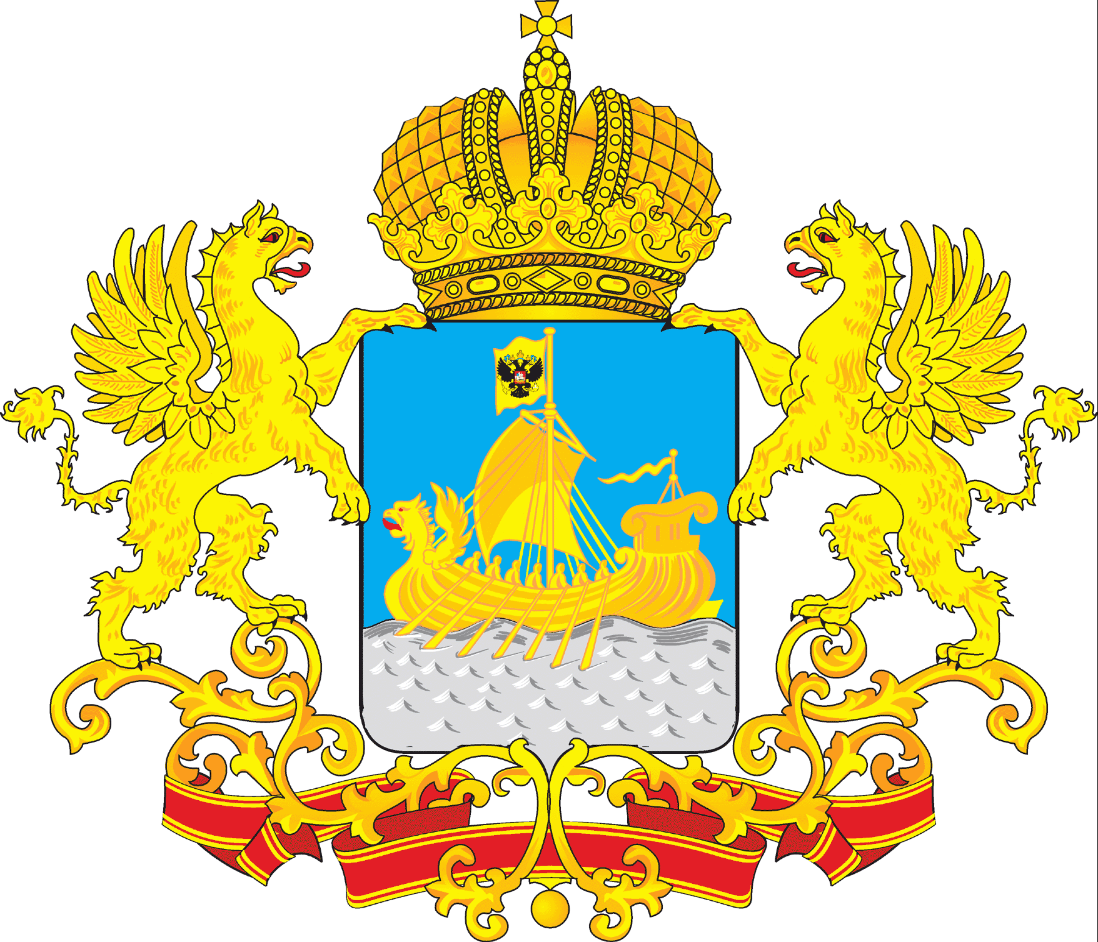
АДМИНИСТРАЦИЯ КОСТРОМСКОЙ ОБЛАСТИ

П О С Т А Н О В Л Е Н И Е

от «18» августа 2015 года № 293-а

г. Кострома

Об установлении величины прожиточного минимума на душу населения и по основным социально-демографическим группам населения Костромской области за II квартал 2015 года

В соответствии с Федеральным законом от 24 октября 1997 года № 134-ФЗ «О прожиточном минимуме в Российской Федерации», Законом Костромской области от 20 июня 2005 года № 283-ЗКО «О прожиточном минимуме в Костромской области», в целях оценки уровня жизни населения Костромской области
администрация Костромской области ПОСТАНОВЛЯЕТ:
1. Установить величину прожиточного минимума на душу населения и по основным социально-демографическим группам населения в Костромской области за II квартал 2015 года в размере:
в расчете на душу населения – 9 371 рубль,
для трудоспособного населения – 10 139 рублей,
для пенсионеров – 7 804 рубля,
для детей – 9 185 рублей.
2. Настоящее постановление вступает в силу со дня его официального опубликования.

